Эксперимент: Определение содержания кислорода.
Задачи
При проведении данного эксперимента мы будем:
- измерять содержание кислорода с помощью компьютера и блока NXT;
- сравнивать показания при разных условиях
Оборудование:
- компьютер
- интеллектуальный блок LEGO NXT
- программное обеспечение MINDSTORMS NXT 2,0
- адаптер датчика Vernier NXT
- датчик содержания кислорода Vernier
- кабель NXT
Материалы
- 2 пластиковые емкости по 5 литров
- два вазона с комнатными растениями (в данном эксперименте фиалки узамбарские)
- поле с черной линией
Введение
Растения выполняют важную роль в биосфере, в процессе фотосинтеза они вырабатывают побочный продукт – кислород.
«Зеленые друзья» в офисных и жилых помещениях благоприятно сказываются на микроклимате, поскольку, вследствие обогащения кислородом и увлажнения воздух в помещении становится чище. Дыхание растений в отличие от фотосинтеза происходит непрерывно. Это следует учитывать при разведении комнатных растений. Однако надо иметь в виду, что если днем растения активно поглощают углекислый газ и выделяют кислород, то ночью, при отсутствии источника света дыхание становится особенно заметным, и что если в спальном помещении находится большое количество крупнолистных растений, то количество кислорода за ночь может значительно уменьшиться.
Мы решили проверить эту информацию на практике. Известно, что нормальное содержание кислорода в помещении – 20, 5 %.
При постановке эксперимента была выдвинута рабочая гипотеза: Если в помещении не будет условий для протекания фотосинтеза, то содержания кислорода в нем будет меньше, так как растения в процессе дыхания поглощают кислород.
Для подтверждения или опровержения гипотезы нами был подготовлен и проведен эксперимент.
Два одинаковых растения поместили под пластмассовые колпаки, одно из них затемнили, чтобы предотвратить фотосинтез, другое оставили на свету. Через три дня провели замеры содержания кислорода.
Подготовка адаптера к работе
Адаптер Vernier NXT обеспечивает совместимость многих аналоговых датчиков с роботизированными устройствами LEGO® MINDSTORMS® NXT.
Запустить программу NXT V2.0 и выбрать Block Import and Export Wizard (Мастер настройки импорта и экспорта блока) в меню Tools (Сервис). Нажать Browse (Загрузить) и перейти к папке Vernier Sensor Block, независимо от места ее загрузки. Выбрать Vernier Sensor и нажать OK. Через несколько секунд на экране должны появиться слова Vernier Sensor как название импортируемого блока. Щелкнуть кнопкой мыши на названии Vernier Sensor, а затем изменить Palette (Панель инструментов) с Advanced (Расширенная) на Sensor (Датчик). Теперь необходимо отобразить блок Vernier Sensor на панели инструментов датчика в программе NXT версии 2.0. Выделив слова Vernier Sensor и настроив панель инструментов на использование датчика, нажать Import (Импортировать). Через несколько секунд блок Vernier Sensor будет импортирован в установленную программу NXT версии 2.0.
Методика проведения
I. Соединили датчик и блок NXT
- подключили датчик к адаптеру Vernier NXT
- подсоединили адаптер к порту 1 блока NXT кабелем LEGO NXT
- блок NXT подсоединили к компьютеру через USB
II. Запустили программу NXT 2,0
III. Подготовили программу для сбора данных содержания кислорода
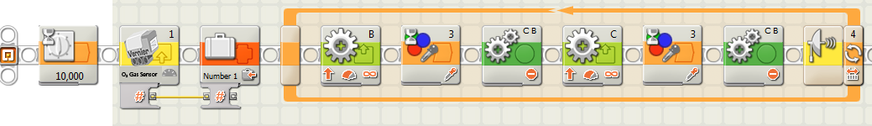

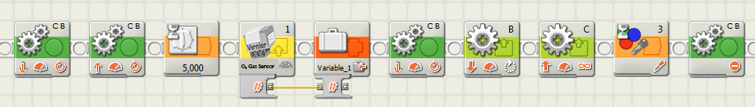

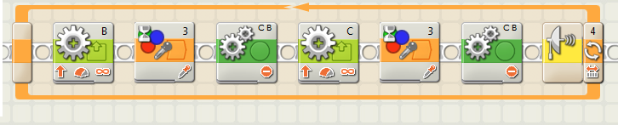

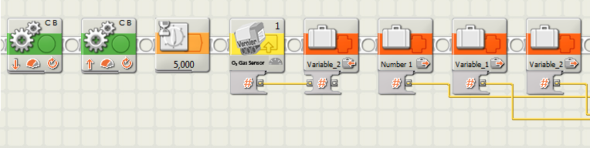
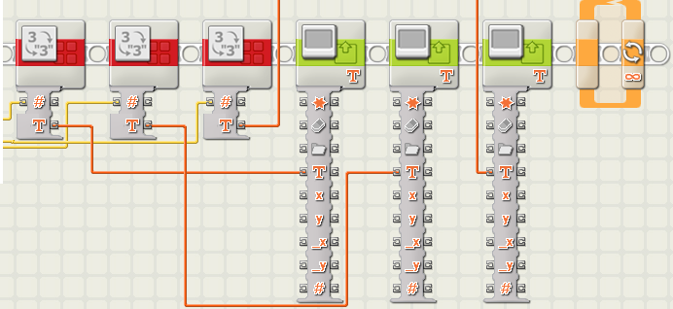

В самом начале программы робот замеряет уровень кислорода в помещении. Результат – 20,59%. Затем происходит замер в той ёмкости, где фотосинтез некоторое время не протекал - это 19,14%. Последнее измерение - в ёмкости, где протекал фотосинтез. Результат – 21,13%. При данных условиях, с учетом погрешностей гипотеза подтверждается.

